Міністерство освіти і науки України

Національний університет «Львівська політехніка»

Кафедра систем штучного інтелекту



**Звіт**

про виконання

**Практичних робіт № 7**

***з дисципліни:*** «Мови та парадигми програмування»

***з розділу***: «Розрахункова робота»

***Виконав:***

студент групи ШІ-11

Поліщук Олександр Андрійович

# **Тема роботи:**

Виконання розрахункової роботи.

# **Мета роботи:**

Одержати практичні навички в розробці і дослідженні алгоритмів розв’язання задач.

# **Виконання роботи:**

## **1. Опрацювання завдання та вимог до програм та середовища:**

Завдання №1

* Варіант завдання — 9

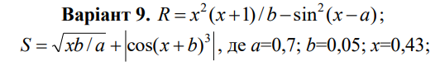Ілюстрація 1: завдання 1

Завдання №2

* Варіант завдання — 17

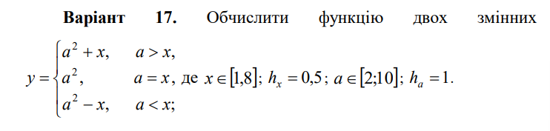Ілюстрація 2: завдання 2

Завдання №3

* Варіант завдання — 14

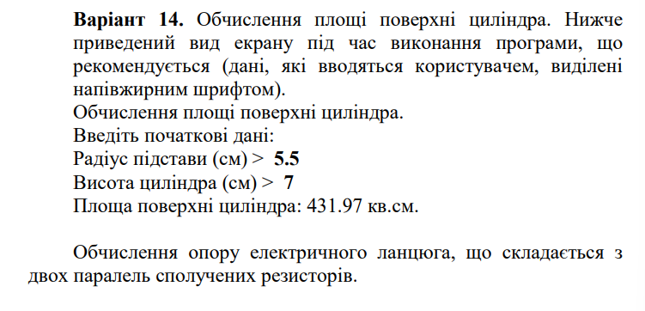Ілюстрація 3: завдання 3

Завдання №4

* Варіант завдання — 12
* Скласти програму, яка вводить з клавіатури послідовність з п'яти дробових чисел і після введення кожного 21 числа виводить середнє арифметичне введеній частині послідовності.

## **2. Дизайн та планована оцінка часу виконання завдань:**

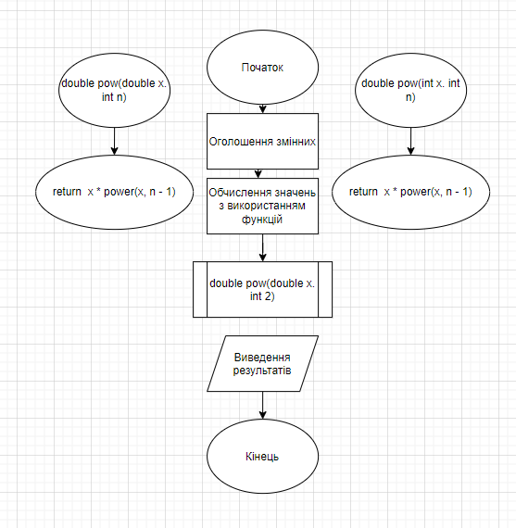Блок-схема 1 до завдання 1

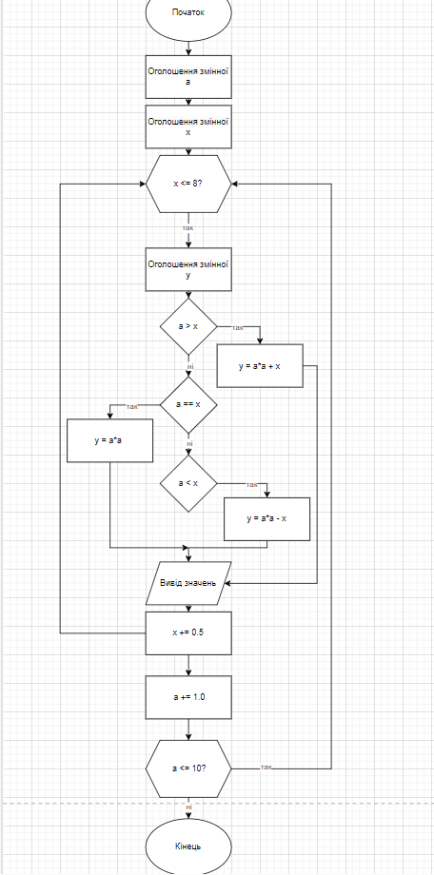 Блок-схема 2 до завдання 2

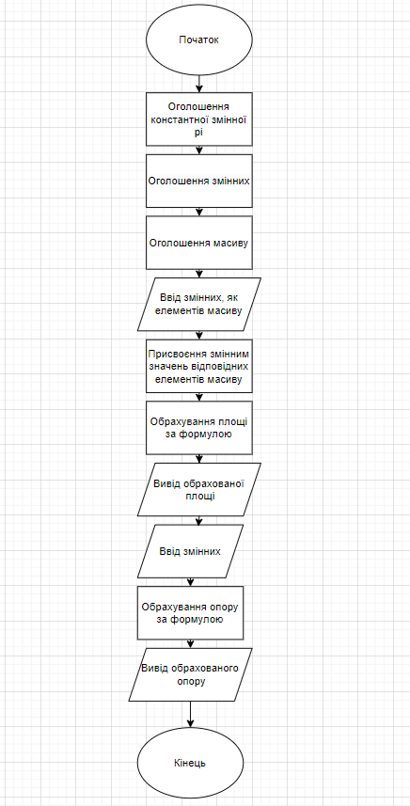Блок-схема 3 до завдання 3

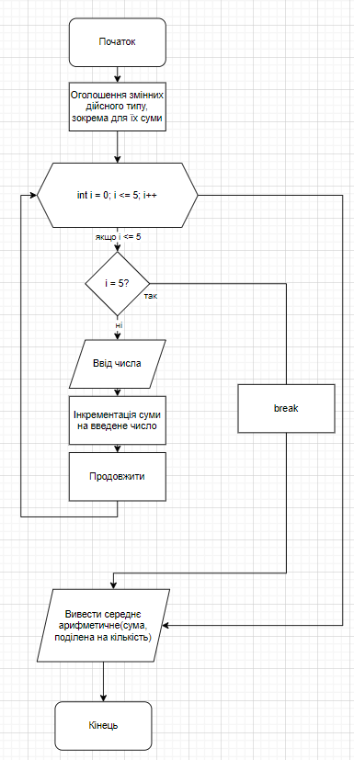Блок- схема 4 до завдання 4

* Завдання №1
* Планований час на реалізацію — 20 хв
* Завдання №2
* Планований час на реалізацію — 20 хв
* Завдання №3
* Планований час на реалізацію — 20 хв

- Завдання №4

* Планований час на реалізацію — 20 хв

## **3. Конфігурація середовища до виконання завдань:**

Змін до середовища виконання завдань внесено не було

## **4. Код програм з посиланням на зовнішні ресурси:**

**Завдання №1**

#include <iostream>

#include <cmath>

using namespace std;

double power(double x, int n) ////Вимога 1. в коді використана як мінімум одна цілочисельна змінна для позначення степеня

{

return x * power(x, n - 1); // Вимога 15. в коді використано рекурсивну функцію для піднесення змінної до степеня

}

double power(const int x, int n) //Вимога 4. в коді використана як мінімум одна цілочисельна константа

{

return x * power(x, n - 1); // Вимога 15. в коді використано рекурсивну функцію для піднесення змінної до степеня

} //Вимога 12. в коді використано перевантаження функції

int main()

{

double R, S; //Вимога 2. в коді використана як мінімум одна дійсна змінна для обрахування результату

double a = 0.7, b = 0.05, x = 0.43; // Вимога 3. в коді використана як мінімум одна дійсний з подвійною точністю змінна

R = ((pow(x, 2)) * (x + 1)) / b - pow( sin(x - a), 2); //

S = sqrt((x * b) / a) + fabs(cos(pow((x + b), 3)));// Вимога 17. в коді використано математичні операції та математичні функції (корінь, модуль числа)

cout << "R: " << R << endl;

cout << "S: " << S; //Вимога 21. в коді використано оператори виведення та введення даних

return 0;

}

[https://github.com/artificial-intelligence-department/ai_programming_playground/pull/923/files#diff-5c8416ccb6ac31654d13c39ecb2af2e3d5c8d3b9229112b5543859f44b26d323](https://github.com/artificial-intelligence-department/ai_programming_playground/pull/923/files" \l "diff-5c8416ccb6ac31654d13c39ecb2af2e3d5c8d3b9229112b5543859f44b26d323)

**Завдання №2**

#include <iostream>

using namespace std;

int main()

{

double a = 2.0; //Вимога 2. в коді використана як мінімум одна дійсна змінна

do

{

double x = 1.0;

while (x <= 8.0) //Вимога 9. в коді використаний while цикл

{

double y;

if (a > x) // Вимога 5. в коді використані умовні оператори та розгалуження

y = a*a + x;

else if (a == x)

y = a*a;

else if (a < x)

y = a*a - x;

cout << "y = " << y <<"; a = " << a << "; x = " << x << endl;

x += 0.5;

}

a += 1.0;

} while (a <= 10.0); //Вимога 8. в коді використаний do while цикл

return 0;

}

[https://github.com/artificial-intelligence-department/ai_programming_playground/pull/923/files#diff-df61685cf91764494d088df24ad6e3ac4cf7165497de0099c81938bc5f5f2322](https://github.com/artificial-intelligence-department/ai_programming_playground/pull/923/files" \l "diff-df61685cf91764494d088df24ad6e3ac4cf7165497de0099c81938bc5f5f2322)

**Завдання №3**

#include <iostream>

using namespace std;

int main()

{

const double pi = 3.141592; // 3. в коді використана як мінімум одна дійсна з подвійною точністю змінна

double h, s, r, R1, R2; // 2. в коді використана як мінімум одна дійсна змінна

double arr[2]; // 6. в коді використаний одновимірний масив

cout << "Обчислення площі поверхні циліндра." << endl; // 21. в коді використано оператори виведення та введення даних

cout << "Введіть початкові дані:" << endl;

cout << "Радіус підстави (см) > ";

cin >> arr[0];

cout << "Висота циліндра (см) > ";

cin >> arr[1];

r = arr[0];

h = arr[1];

s = 2 * pi * r * r + 2* pi * r * h; // 17. в коді використано математичні операції та математичні функції

cout << "Площа поверхні циліндра: " << s << " кв.см " << endl;

cout << "Опір першого резистора (Ом) > ";

cin >> R1;

cout << "Опір другого резистора (Ом) > ";

cin >> R2;

cout << "Опір кола: " << (R1 + R2) / (R1 * R2) << endl;

return 0;

}

[https://github.com/artificial-intelligence-department/ai_programming_playground/pull/923/files#diff-b855791d047214fec54f3cceae00b0c2e8d116a6e65de1a8d086d3836cb44cb2](https://github.com/artificial-intelligence-department/ai_programming_playground/pull/923/files" \l "diff-b855791d047214fec54f3cceae00b0c2e8d116a6e65de1a8d086d3836cb44cb2)

**Завдання №4**

#include <iostream>

using namespace std;

int main()

{

double h, sum; // 2. в коді використана як мінімум одна дійсна змінна

for (int i = 0; i <= 5; i++) // 10. в коді використаний for цикл

{

if (i == 5) //Вимога 5. коді використані умовні оператори та розгалуження

break; //Вимога 11. в коді використано оператори break і continue

cout << "Введіть " << i + 1 << " число: "; // 21. в коді використано оператори виведення та введення даних

cin >> h;

sum += h; // 17. в коді використано математичні операції та математичні функції

continue; //Вимога 11. в коді використано оператори break і continue

}

cout << "Середнє арифметичне: " << sum / 5 << endl;

return 0;

}

[https://github.com/artificial-intelligence-department/ai_programming_playground/pull/923/files#diff-c84a8ecc23a16f7c874e7c8bdad8adc943f9dd5036d7cc54141d8f1182301c12](https://github.com/artificial-intelligence-department/ai_programming_playground/pull/923/files" \l "diff-c84a8ecc23a16f7c874e7c8bdad8adc943f9dd5036d7cc54141d8f1182301c12)

## **5. Результати виконання завдань, тестування та фактично затрачений час:**

Завдання №1

PS C:\Users\alexs> & 'c:\Users\alexs\.vscode\extensions\ms-vscode.cpptools-1.18.5-win32-x64\debugAdapters\bin\WindowsDebugLauncher.exe' '--stdin=Microsoft-MIEngine-In-ehhjis1o.1nz' '--stdout=Microsoft-MIEngine-Out-lac1peph.pwj' '--stderr=Microsoft-MIEngine-Error-d2pkbsss.3eu' '--pid=Microsoft-MIEngine-Pid-3mr3bcg2.suf' '--dbgExe=C:\msys64\ucrt64\bin\gdb.exe' '--interpreter=mi'

R: 5.21699

S: 1.16915

Результат виконання Завдання №1

Час затрачений на виконання завдання — 20хв

Завдання №2

PS C:\Users\alexs> & 'c:\Users\alexs\.vscode\extensions\ms-vscode.cpptools-1.18.5-win32-x64\debugAdapters\bin\WindowsDebugLauncher.exe' '--stdin=Microsoft-MIEngine-In-lznjjtko.5wl' '--stdout=Microsoft-MIEngine-Out-zrigqhm2.hxj' '--stderr=Microsoft-MIEngine-Error-riksmoft.x3k' '--pid=Microsoft-MIEngine-Pid-typfvoff.cry' '--dbgExe=C:\msys64\ucrt64\bin\gdb.exe' '--interpreter=mi'

y = 5; a = 2; x = 1

y = 5.5; a = 2; x = 1.5

y = 4; a = 2; x = 2

y = 1.5; a = 2; x = 2.5

y = 1; a = 2; x = 3

y = 0.5; a = 2; x = 3.5

y = 0; a = 2; x = 4

y = -0.5; a = 2; x = 4.5

y = -1; a = 2; x = 5

y = -1.5; a = 2; x = 5.5

y = -2; a = 2; x = 6

y = -2.5; a = 2; x = 6.5

y = -3; a = 2; x = 7

y = -3.5; a = 2; x = 7.5

y = -4; a = 2; x = 8

y = 10; a = 3; x = 1

y = 10.5; a = 3; x = 1.5

y = 11; a = 3; x = 2

y = 11.5; a = 3; x = 2.5

y = 9; a = 3; x = 3

y = 5.5; a = 3; x = 3.5

y = 5; a = 3; x = 4

y = 4.5; a = 3; x = 4.5

y = 4; a = 3; x = 5

y = 3.5; a = 3; x = 5.5

y = 3; a = 3; x = 6

y = 2.5; a = 3; x = 6.5

y = 2; a = 3; x = 7

y = 1.5; a = 3; x = 7.5

y = 1; a = 3; x = 8

y = 17; a = 4; x = 1

y = 17.5; a = 4; x = 1.5

y = 18; a = 4; x = 2

y = 18.5; a = 4; x = 2.5

y = 19; a = 4; x = 3

y = 19.5; a = 4; x = 3.5

y = 16; a = 4; x = 4

y = 11.5; a = 4; x = 4.5

y = 11; a = 4; x = 5

y = 10.5; a = 4; x = 5.5

y = 10; a = 4; x = 6

y = 9.5; a = 4; x = 6.5

y = 9; a = 4; x = 7

y = 8.5; a = 4; x = 7.5

y = 8; a = 4; x = 8

y = 26; a = 5; x = 1

y = 26.5; a = 5; x = 1.5

y = 27; a = 5; x = 2

y = 27.5; a = 5; x = 2.5

y = 28; a = 5; x = 3

y = 28.5; a = 5; x = 3.5

y = 29; a = 5; x = 4

y = 29.5; a = 5; x = 4.5

y = 25; a = 5; x = 5

y = 19.5; a = 5; x = 5.5

y = 19; a = 5; x = 6

y = 18.5; a = 5; x = 6.5

y = 18; a = 5; x = 7

y = 17.5; a = 5; x = 7.5

y = 17; a = 5; x = 8

y = 37; a = 6; x = 1

y = 37.5; a = 6; x = 1.5

y = 38; a = 6; x = 2

y = 38.5; a = 6; x = 2.5

y = 39; a = 6; x = 3

y = 39.5; a = 6; x = 3.5

y = 40; a = 6; x = 4

y = 40.5; a = 6; x = 4.5

y = 41; a = 6; x = 5

y = 41.5; a = 6; x = 5.5

y = 36; a = 6; x = 6

y = 29.5; a = 6; x = 6.5

y = 29; a = 6; x = 7

y = 28.5; a = 6; x = 7.5

y = 28; a = 6; x = 8

y = 50; a = 7; x = 1

y = 50.5; a = 7; x = 1.5

y = 51; a = 7; x = 2

y = 51.5; a = 7; x = 2.5

y = 52; a = 7; x = 3

y = 52.5; a = 7; x = 3.5

y = 53; a = 7; x = 4

y = 53.5; a = 7; x = 4.5

y = 54; a = 7; x = 5

y = 54.5; a = 7; x = 5.5

y = 55; a = 7; x = 6

y = 55.5; a = 7; x = 6.5

y = 49; a = 7; x = 7

y = 41.5; a = 7; x = 7.5

y = 41; a = 7; x = 8

y = 65; a = 8; x = 1

y = 65.5; a = 8; x = 1.5

y = 66; a = 8; x = 2

y = 66.5; a = 8; x = 2.5

y = 67; a = 8; x = 3

y = 67.5; a = 8; x = 3.5

y = 68; a = 8; x = 4

y = 68.5; a = 8; x = 4.5

y = 69; a = 8; x = 5

y = 69.5; a = 8; x = 5.5

y = 70; a = 8; x = 6

y = 70.5; a = 8; x = 6.5

y = 71; a = 8; x = 7

y = 71.5; a = 8; x = 7.5

y = 64; a = 8; x = 8

y = 82; a = 9; x = 1

y = 82.5; a = 9; x = 1.5

y = 83; a = 9; x = 2

y = 83.5; a = 9; x = 2.5

y = 84; a = 9; x = 3

y = 84.5; a = 9; x = 3.5

y = 85; a = 9; x = 4

y = 85.5; a = 9; x = 4.5

y = 86; a = 9; x = 5

y = 86.5; a = 9; x = 5.5

y = 87; a = 9; x = 6

y = 87.5; a = 9; x = 6.5

y = 88; a = 9; x = 7

y = 88.5; a = 9; x = 7.5

y = 89; a = 9; x = 8

y = 101; a = 10; x = 1

y = 101.5; a = 10; x = 1.5

y = 102; a = 10; x = 2

y = 102.5; a = 10; x = 2.5

y = 103; a = 10; x = 3

y = 103.5; a = 10; x = 3.5

y = 104; a = 10; x = 4

y = 104.5; a = 10; x = 4.5

y = 105; a = 10; x = 5

y = 105.5; a = 10; x = 5.5

y = 106; a = 10; x = 6

y = 106.5; a = 10; x = 6.5

y = 107; a = 10; x = 7

y = 107.5; a = 10; x = 7.5

y = 108; a = 10; x = 8

Результат виконання Завдання №2

Час затрачений на виконання завдання - 20хв

Завдання №3

PS C:\Users\alexs> & 'c:\Users\alexs\.vscode\extensions\ms-vscode.cpptools-1.18.5-win32-x64\debugAdapters\bin\WindowsDebugLauncher.exe' '--stdin=Microsoft-MIEngine-In-pgloyybx.z5d' '--stdout=Microsoft-MIEngine-Out-scohf51y.q3u' '--stderr=Microsoft-MIEngine-Error-imdj5xm2.452' '--pid=Microsoft-MIEngine-Pid-piwyptxl.f4p' '--dbgExe=C:\msys64\ucrt64\bin\gdb.exe' '--interpreter=mi'

Обчислення площі поверхні циліндра.

Введіть початкові дані:

Радіус підстави (см) > 5.5

Висота циліндра (см) > 7

Площа поверхні циліндра: 431.969 кв.см

Опір першого резистора (Ом) > 5

Опір другого резистора (Ом) > 10

Опір кола: 0.3

Результат виконання Завдання №3

Час затрачений на виконання завдання - 20хв

Завдання №4

PS C:\Users\alexs> & 'c:\Users\alexs\.vscode\extensions\ms-vscode.cpptools-1.18.5-win32-x64\debugAdapters\bin\WindowsDebugLauncher.exe' '--stdin=Microsoft-MIEngine-In-nyk0ojo1.3op' '--stdout=Microsoft-MIEngine-Out-uf0deszb.rh1' '--stderr=Microsoft-MIEngine-Error-k1r2c0sg.b3c' '--pid=Microsoft-MIEngine-Pid-oyqjf1y2.m1q' '--dbgExe=C:\msys64\ucrt64\bin\gdb.exe' '--interpreter=mi'

Введіть 1 число: 0.1

Введіть 2 число: 0.4

Введіть 3 число: 3.9

Введіть 4 число: 2.5

Введіть 5 число: 1.0

Середнє арифметичне: 1.58

Результат виконання Завдання №4

Час затрачений на виконання завдання — 20хв

# **Висновки:**

Виконано розрахункову роботу, відпрацьовано практичні навички розв’язування задач.